|  |  |  |
| --- | --- | --- |
| Nama: Muhamad Ramdani | Judul | Keamanan |
| Kelas: XII - SIJA A | Konfigurasi menjadikan RB Mikrotik sebagai station bridge | Pak Dodi Permana S.Pd |
| No.Absen: 21 |
| Tanggal: 05 Agustus 2018 | Paraf : |

1. **Pendahuluan**
2. **Tujuan**
3. Agar penulis mampu menghubungkan RBM ke jaringan yang tersedia
4. Agar penulis mampu mengkonfigurasi RBM sesuai kebutuhan
5. **Alat dan bahan**
6. PC/Laptop
7. Router
8. Kabel UTP/STP
9. Kabel USB
10. **Langkah Kerja**
11. Hubungkan RB Mikrotik menggubakan kabel data usb
12. Jalankan aplikasi winbox, lalu pilih mikrotik yang tersedia

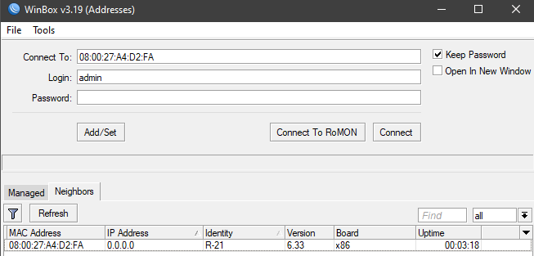

1. Login menggunakan mac address yang ada, isi login username admin dan password dikosongkan, itu merupakan username dan password default yang disediakan oleh mikrotik.
2. Masuk ke menu interface, lalu aktivkan wlan

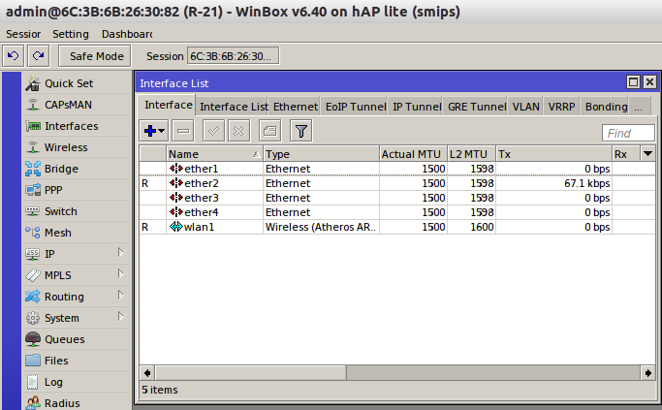

1. Buat security profiles yang baru melalui tab wireless 🡪security profiles

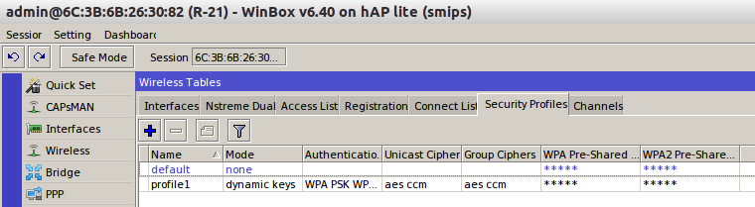

1. Isikan WPA2 Pre-Shared Key

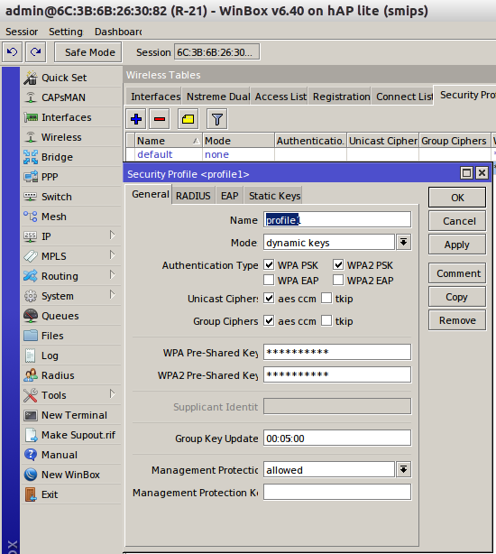

1. Klik scan pada menu interface 🡪wireless🡪scan. Lalu klik start, pilih ssid yang akan digunakan.

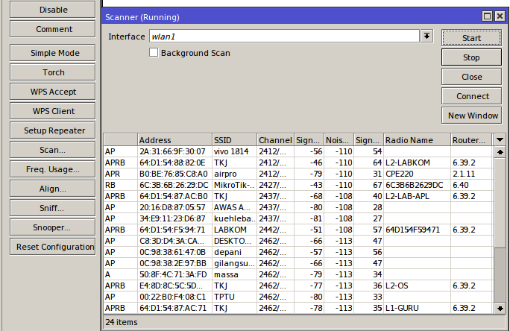

1. Rubah mode wireless menjadi station/station bridge, fungsinya untuk menangkap jaringan wireless yang tersedia, rubah security profile default menjadi profile yang sebelumnya dibuat.

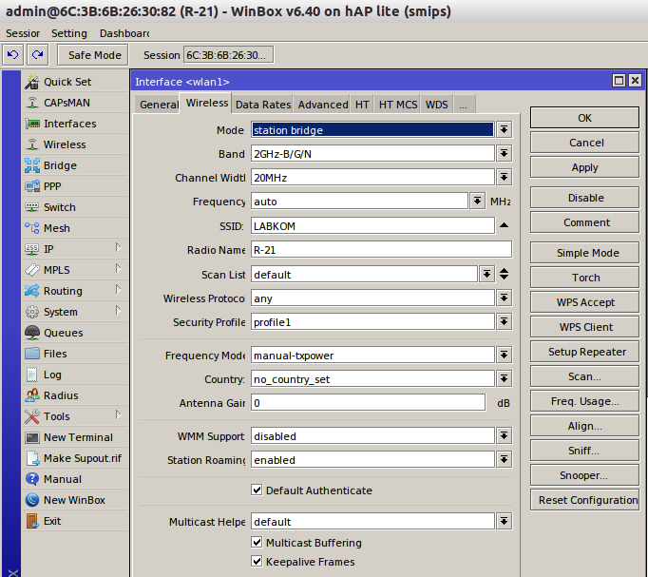

1. Buat IP DHCP Client melalui menu IP🡪DHCP CLIENT, rubah interface menjadi wlan1, OK.

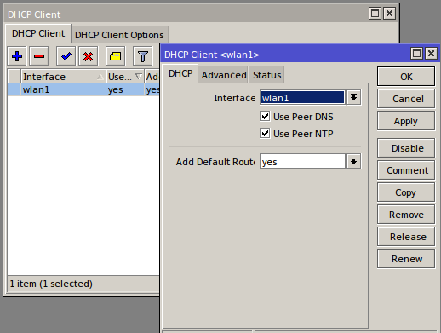

1. Tambahkan ip address untuk router sesuai ketentuan

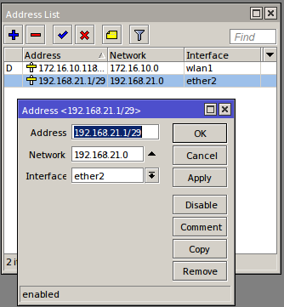

1. Berikan ip firewall nat pada mikrotik pada menu IP🡪firewall🡪NAT. Rubah chain menjadi srcnat, dan out interface pada wlan1. Pada tab action, rubah action menjadi masquerade

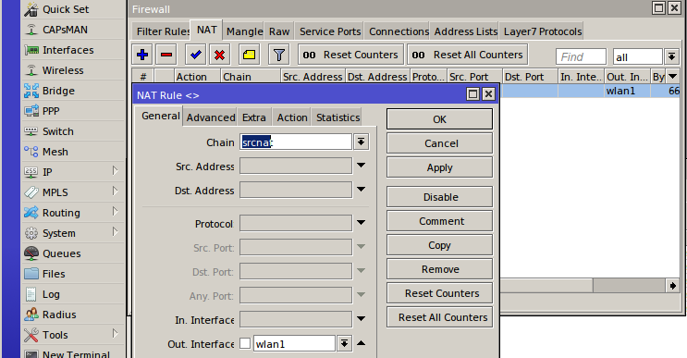

1. Bua ip dhcp server yang berguna untuk ip client.

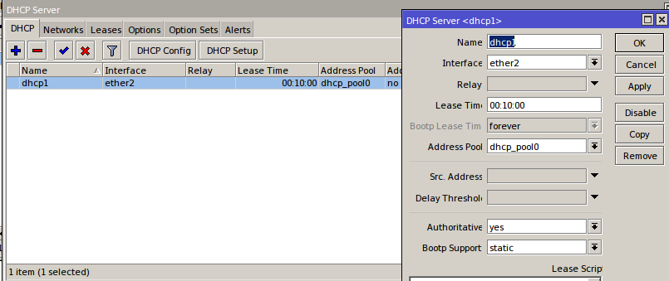

1. **Hasil Praktikum**

Uji coba ping google

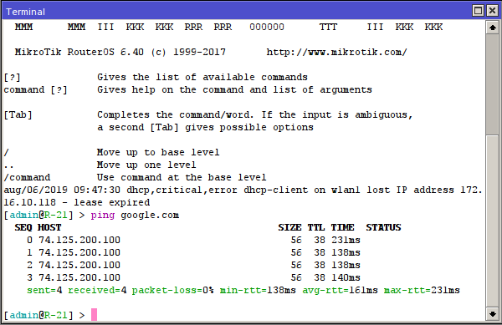

1. **Kesimpulan**

Setelah melakukan kegiatan praktikum tersebut, siswa akhirnya mampu menjadikan router board mikrotik sebagai station/station bridge, yang mana dapat terhubung dengan jaringan wifi yang tersedia.